手机客户端网上债权申报使用指引
尊敬的债权人：
为方便您的债权申报，并在申报后实时掌握债权审查进度、了解案件进展工作，推荐使用手机工银融e联APP“破产清算与重整管理平台”或者微信小程序“破产清算系统”进行在线申报。

第一步 进入破产案件管理系统（下面两种方式选一种即可）
- 可选一：手机工银融e联APP“破产清算与重整管理平台”使用方式：
1、安装并注册登录“工银融e联”APP
扫描下方“图一”二维码下载安装“工银融e联”APP，也可在各大应用市场中搜索安装，安装完成后注册登录APP：
①工商银行持卡客户（已办理网上银行或手机银行），可通过直接电子银行用户名密码/短信验证码登陆。
②工商银行持卡客户（未办理网上银行或手机银行），请按工银融e联系统指引自行注册后登陆，建议在登陆后首先通过融e联“钱包”－“银行卡”功能绑定一张本人的工行卡，以完成实名认证，便于平台识别您的身份。
③非工商银行持卡客户，请按工银融e联系统指引自行注册后登陆。（建议至就近工行网点办理借记卡及电子银行后登陆工银融e联，如方法①，便于进行身份认证）
2、关注公众号
使用安装好的工银融e联APP，点击右上角“+”扫一扫，扫描下方“图二”二维码关注“破产清算与重整管理平台”公众号。
3、进入“我的案件”
在公众号主页点击“我的案件”进入平台。
- 可选二：微信小程序“破产清算系统”使用方式：
使用微信APP扫描下方“图三”二维码或者通过微信底部导航栏的“发现”→点击 “搜一搜”直接搜索“破产清算系统”。

（图一） （图二） （图三）

第二步 进行债权申报
进入平台后，可见如下方“图四”的操作界面。
- 准备债权申报所需材料：
- 《债权申报表》、《债权陈述表》、《债权申报材料清单》、《债权人地址、联系方式及银行账户确认书》等书面材料（可在平台主页底部导航栏点击“公告（申报）”，搜索找到相应破产案件公告，下载相应所需要附件，材料请认真填写）。
- 《债权申报材料清单》列明的全部证据材料及您认为必要的其他材料（持有人民法院生效裁判文书的债权人，请上传相应裁判文书）。
- 债权申报（下面两种方式选一种即可）：
方式一：点击主页底部导航栏的 “公告（申报）”，搜索找到相应破产案件公告，直接点击底部“前往申报”按钮即可进入申报，如见下方“图五”、“图六”。
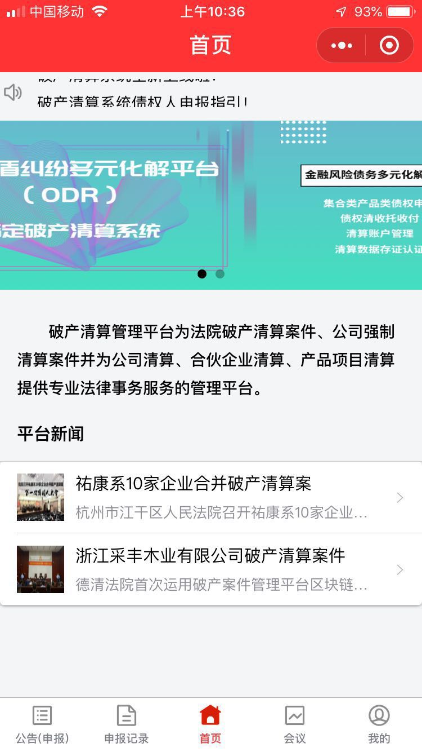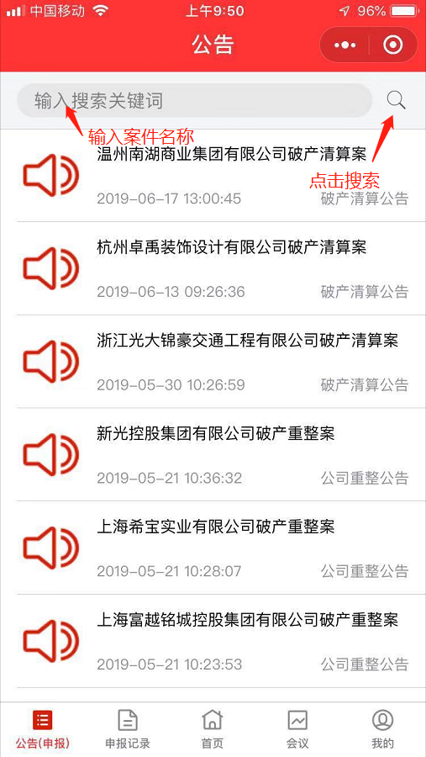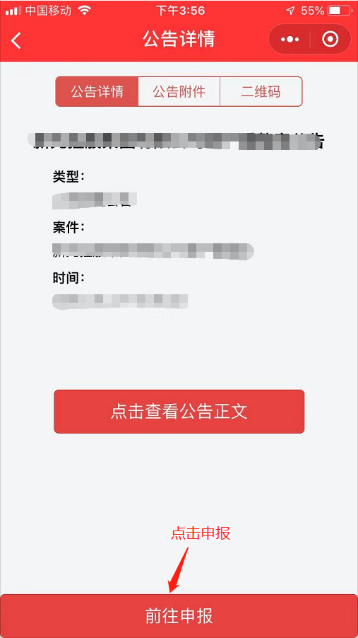
（图四） （图五） （图六）
方式二：直接扫描下方二维码进行申报。

（案件二维码）

债权申报完成后，管理人将对申报人申报的债权及提交的债权申报资料进行审核，并视审核情况另行要求您补充证据材料或提供证据原件进行核对（审核情况变动将以工银融e联APP推送信息或手机短信形式推送，请关注您的工银融e联信息、手机短信及公众号中“我的案件”，及时了解审核进展）。
第三步 案件进度查询
申报完成由管理人后台进行相关审核认定。债权的审核情况、案件后续进展公告、相关会议、投票等均可在本平台中进行查询与操作。
特别说明：
欢迎您使用“破产清算与重整管理平台”，若有关于案件本身的相关问题，以及填报过程中，对于某些要素的定义和填写规范问题（如债权类别、数字计算等），请联系案件公告中的管理人进行咨询。
如申报过程中有系统报错或其他技术问题，请联系以下方式：
平台服务电话：0571-89180115 联系qq:2097525833
温馨提示：
各位债权人如需进一步了解工银融e联APP及微信小程序“破产清算系统”债权人模块操作事项，可扫描下方二维码下载《破产清算管理平台债权人操作指引》。


